
ESTADO DE SERGIPE

MUNICÍPIO DE ARACAJU

CÂMARA MUNICIPAL DE ARACAJU

INDICAÇÃO Nº

VEREADOR: LUCAS ARIBÉ

Senhor Presidente:

Indico à Mesa, nos termos regimentais e após ouvido o Plenário, que sejam solicitadas ao Senhor Antônio Sérgio Ferrari, Presidente da Empresa Municipal de Obras e Urbanização (Emurb), e ao Senhor Carlos Fernandes de Melo Neto, Diretor-Presidente da Companhia de Saneamento de Sergipe (Deso), providências para a realização do recapeamento asfáltico e instalação de esgotamento sanitário na Rua Osvaldo Aranha, Mosqueiro, Zona de Expansão, que vem sofrendo graves problemas de alagamento, o que impede ou dificulta o trânsito de pessoas e veículos pelo local, conforme imagem anexa.

Palácio Graccho Cardoso, Aracaju, 26 de agosto de 2020.

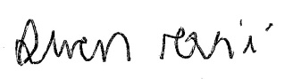
LUCAS ARIBÉ,
Vereador.

